**L’EQUIPE**

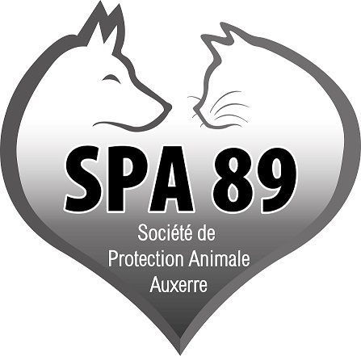

La SPA 89 AUXERRE, est composé d’un Conseil d’Administration, de salariées et de bénévoles.

**CONSEIL D’ADMINISTRATION**

Le conseil est composé de 10 membres, tous bénévoles. Ils s’acquittent avec sérieux de leurs missions, conseil et décision. Ils sont tous issus d’horizon professionnels divers.

Daniel CARTEREAU Président

Valérie CARTEREAU 1ère Vice-présidente

Marie-Claire AURICOSTE 2ème Vice-présidente

Chantal BOUDESOQUE Secrétaire

Patrick KELDER Trésorier

Lisiane FOSSIER-DUVAL Membre

Véronique PLOQUIN Membre

Sylvie GARNIER Membre

Nadine CHARLIER Membre

Stéphanie PARIGOT-LERAT Membre

**LES SALARIEES**

Elisabeth, Vanessa et Chrystal assurent l’intégralité de la gestion des chenils, chatteries et infirmeries et parcs, ce qui représente 52 box une cinquantaine de chiens, 7 chatteries pour une soixantaine de chats, 2 infirmeries, et 7 parcs. Elles assurent aussi les repas, et les soins à prodiguer aux animaux hors vétérinaire.

Elles ont en charge également de conduire les animaux chez notre vétérinaire.

Elles sont parfois aussi appelées à biberonner les nouveaux nés, pour soulager les mamans, quand leur progéniture est trop nombreuse.

**LES BENEVOLES**

Ce sont ceux qui assurent les promenades des chiens dans les parcs ou en extérieur, les caresses des chats, et leur brossage, qui participent à la tenue de stands lors de journées portes ouvertes, ou lors de collectes de nourriture dans les magasins.

Il est difficile de tous les citer, car ils sont en moyenne une centaine, certains plus assidus que d’autres. Nous les remercions car sans eux, le refuge n’existerait pas.

Toute la gestion administrative, est effectuée par des bénévoles, membre du conseil d’administration.

Certains ont une fonction particulière.

Chantal, Alain, Sylvie, Valérie pour les enquêtes de maltraitance ou négligence sur animaux,

Marie-Claire responsable entrées chats, et adoptions,

Lisiane, responsable ICAD et demande de stage,

Véronique, responsable ICAD,

Nadine, responsable gestion collectes nourriture,

Stéphanie, responsable des bénévoles chats

Denis, responsable des bénévoles chiens,

Karine, Denis, Dominique et Odile voir le nom, pour les suivis d’adoption,

**NOTRE VETERINAIRE**

Un partenariat avec la Clinique du Sel des Buissons de Villefargeau a été signé avec notre refuge.

Cette clinique a en charge nos animaux, pour les ovariectomies, castrations, chirurgies diverses, de tous les soins nécessaires.

Des visites sont faites au refuge régulièrement par le vétérinaire, pour des soins ne nécessitant pas de déplacement à la clinique.